城市地下管线PHM系统使用文档

2016-03-01
目 录
1.软件安装运行说明 2
1.1. 初次运行配置 2
1.1.1．配置系统环境变量 2
1.1.2．安装MATLAB库 2
1.1.3．配置oracle数据库驱动 2
1.1.4．测试数据库连接 2
1.2. 软件目录结构 3
1.3. 软件运行说明 4
1.3.1. 安装并运行服务 4
1.3.2. 停止服务 5
1.3.3. 卸载服务 5
1.3.4. 功能模块运行日志 5
1.3.5. 服务运行日志 5
2.软件扩展说明 5
2.1. 对象数目扩展 6
2.1.1. 管线数目扩展 6
2.1.2. 传感器数目扩展 7
2.2. CPD表的配置 7
2.2.1. 故障与故障的CPD 8
2.2.2. 故障与传感器的CPD 8
2.3 健康度评估模块的参数配置 9
2.4 故障预警模块的参数配置 10
3.其他 11
3.1 11

1.软件安装运行说明

初次运行配置

1.1.1．配置系统环境变量
解压缩安装包，以管理员方式运行根目录下的 AddPhmPath.bat，写入完成后可能需要注销或重启以使得环境变量生效。
可在命令提示符中输入 echo %PHM_HOME% 查看新的环境变量是否生效；注意设置完环境变量后，如果移动了软件文件夹所在位置，需要再次运行 AddPhmPath.bat 重新设置环境变量。

1.1.2．安装MATLAB库
运行 \MCR files 中的MCRInstaller.exe，按步骤安装到某个位置（例如D:\xxx\）。

1.1.3．配置oracle数据库驱动
将 \MCR 配置 中的add_classpath.bat 和 ojdbc6.jar 放到之前安装的 MATLAB 库的根目录下（例如D:\xxx\v716\）
运行 add_classpath.bat 将oracle驱动的地址写入 MATLAB 环境，运行成功后会有提示。

1.1.4．测试数据库连接
以上3步成功后，打开 \DBinfo.ini， 修改其中的
service_name_oracle： 服务名/SID
username_oracle： 用户名
password_oracle： 密码
database_url_oracle： 将最后的 localhost:1521 改为目标IP和端口号

修改完成后，运行 \Precompiled EXE\linkDB_test.bat 。初次运行等待时间较长，成功连接上数据库会有提示；如未成功连接也会有相应错误提示。
连接成功后，运行 \序列触发器sql脚本\create_trigger.sql 给故障预警表YJ_WARNING_FORECAST添加触发器。

软件目录结构
本软件目录结构及相关说明如下：
根目录.
├─Csharp代码
│ ├─PHM运行失败日志 -------------- 存放软件运行异常日志
│ └─WindowsServicePHM ------------- 存放PHM服务C#源码及exe文件
├─Precompiled EXE ------------------------ 存放Matlab编译出来的exe文件
│ ├─PHMdiag ---------------------------- 故障诊断exe文件
│ └─PHMpredict ------------------------- 故障预测exe文件
├─MCR files ------------------------------- 存放MCR配置文件
├─Health_Evaluation ----------------------- 健康度评估模块
│ ├─Gas（燃气管线，暂无）
│ ├─Heat（热力管线，暂无）
│ ├─Rain（雨水管线，暂无）
│ ├─Sewage（污水管线，暂无）
│ └─Water -------------------------------- 存放给水管线的代码及数据
│ └─data ----------------------------- 存放数据文件
│ ├─sql ------------------------- 存放相关的SQL文件
│ └─udf ------------------------- UserDefineFile 存放用户配置文件
├─RUL_Prediction --------------------------- 剩余寿命预测模块
├─序列触发器sql脚本 ------------------- 存放触发器相关SQL脚本
├─Fault_Diagnosis -------------------------- 故障诊断模块
│ ├─Water
│ │ └─data
│ │ ├─mat ----------------------- 存放mat型数据文件（自动生成）
│ │ ├─sql
│ │ └─udf ------------------------ 存放诊断部分的用户配置文件
│ └─参数更新
├─Fault_Prediction -------------------------- 故障预警模块
│ └─Water
│ └─data
│ ├─sql
│ └─udf ------------------------ 存放预警部分的用户配置文件
├─Utility_Function -------------------------- 存放MATLAB部分源码
└─软件使用文档

软件运行说明
本软件以windows服务的方式运行，可设置为开机自启，运行过程无需人工干预。运行完成后将数据直接写入数据库的相关表格，需要在数据库中查看运行结果。

安装并运行服务
以管理员方式运行 \Csharp代码\InstallService.bat，执行服务的安装，安装完毕后服务自动开始执行，可在 \Csharp代码\ServicePHM.log 中查看服务实时运行状态。

停止服务
在命令提示符CMD中输入 net stop PHM 可停止本服务的运行；输入 net start PHM 开启服务；也可在系统的服务管理界面中对本服务进行操作。

卸载服务
以管理员方式运行 \Csharp代码\UninstallService.bat，卸载本服务。若服务正在运行，则会先关闭服务，再进行卸载。

功能模块运行日志
\Csharp代码\PHM.log 是软件各个模块的运行日志，每执行一次诊断、评估、或预警，都会在PHM.log 中写入实时运行状态日志。
若该功能模块运行成功，日志会保留一段时间，直到被下一次的日志覆盖；若运行失败，日志会被转入到 \Csharp代码\PHM运行失败日志\ 中保存，日志名称为运行的时间。便于在以后进行集中查看处理。

服务运行日志
\Csharp代码\ServicePHM.log 是PHM服务的运行日志，用于监控PHM服务的运行状态，主要包括服务的开启时刻，关闭时刻，每次执行诊断、评估、预警等功能模块的时间，执行是否成功，服务总运行时间，总运行次数等信息。
若服务启动失败或运行状态异常，能迅速在ServicePHM.log 反映出来，便于查找异常原因，进行相应的软件维护措施。

2.软件扩展说明
本软件部分内容（核心算法除外）支持用户的自行定义和配置，主要包括对象数目的扩展、条件概率表CPD的配置、健康度评估模块中不同影响因素的权值配置、故障预警模块的相关配置等。

2.1. 对象数目扩展
对于同一类型的管线，本软件支持模型结构的横向扩展，即传感器数目和管线数目的扩展。但不支持纵向扩展（如增加故障种类、改变故障的因果关系等）。
以给水管线为例，数目扩展主要是通过修改传感器与管线的D矩阵文件——\Fault_Diagnosis\Water\data\udf\Dmatrix_Water.txt 实现。打开该文件，可看到传感器名称以及它能监测到的管线编号，如下图所示：
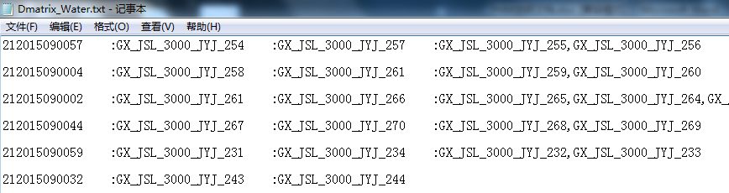
第一行中，212015090057代表传感器编号，英文字符冒号“:”作为分隔符，其可以检测到的管线组为后面3组：
- GX_JSL_3000_JYJ_254
- GX_JSL_3000_JYJ_257
- GX_JSL_3000_JYJ_255,GX_JSL_3000_JYJ_256（这组无法进一步细分）

2.1.1. 管线数目扩展
若某一条对应关系为BG1 : 358: 371；此时若新增的管线编号900也可以被BG1监测到，只需在371后面添加字符“: 900”即可，变为“BG1: 358: 371: 900”（注意冒号必须为英文字符）。
如果新增的管线无法被当前任意一个传感器监测到，则该管线属于不可探测管线，无需添加对应关系。

2.1.2. 传感器数目扩展
如果现在新增了传感器T800，则需要根据传感器的安装位置找出该传感器能够监测到的管线编号，如100，200, 300和400。然后在txt文件的末尾添加一行“T800 : 100: 200: 300: 400”即可。
通过以上2步，就可以实现对管线数目和传感器数目的扩展，但还需要在CPD表中添加对应的CPD值才能够使软件正常运行（见2.2. CPD表的修改）。注意所有修改完成后，需要运行\Fault_Diagnosis\删除原配置-给水.bat，以删除之前的缓存数据，确保修改生效。
下一次执行时，软件就会读入Dmatrix_Water.txt 中的新型结构，并自动搭建新型贝叶斯推理网络，完成后续的各个功能步骤，无需修改源码重新编译。

2.2. CPD表的配置
条件概率表（CPD）的初始值需要由人工设定，它来自于先验知识，可看作是从以往大量的历史数据中统计出来的结果，体现了：
- 各故障之间的因果关系大小。
- 管线运行状态与传感器数值之间的关系。
以给水管线为例，打开 \故障诊断\Water\data\udf\CPD_Water.txt，如下图：
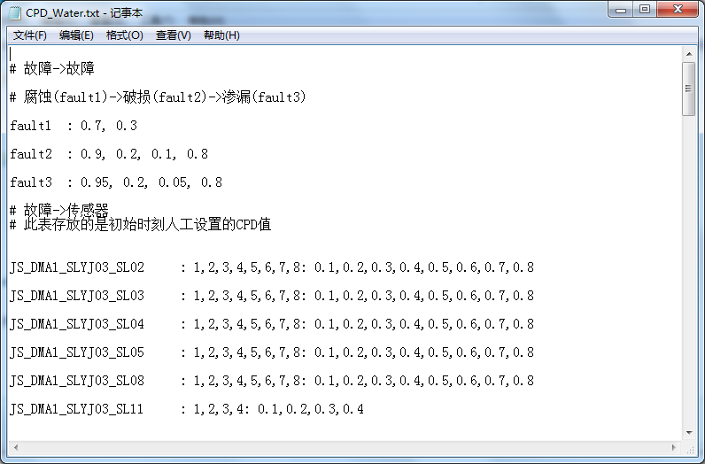

故障与故障的CPD
给水管线的故障结构为：腐蚀->破损->渗漏。每个节点都是离散节点，只有2种状态，发生/不发生，因此可用0/1表示。若某离散节点有n个父节点，则其CPD值有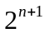个。因此此处3个节点的CPD值分别为2、4、4个。
这里分别用C、B、L代表3种故障，则第一行腐蚀故障的0.7，0.3代表P(C=0)=0.7，P(C=1)=0.3，即C不发生的概率为0.7，发生的概率为0.3。
第二行破损故障的0.9，0.2，0.1，0.8代表P(B=0|C=0)=0.9，P(B=0|C=1)=0.2，P(B=1|C=0)=0.1，P(B=1|C=1)=0.8。
第三行渗漏故障的0.95，0.2，0.05，0.8代表P(L=0|B=0)=0.95，P(L=0|B=1)=0.2，P(L=1|B=0)=0.05，P(L=1|B=1)=0.8。
注意设置数值时必须满足P(X=0|Y=0) + P(X=1|Y=0) = 1，即在其他条件相同时，故障发生与不发生的概率之和必须为1。

故障与传感器的CPD
见上图的后半部分，传感器的输出是一个连续值，在同一状态下的输出应服从高斯分布N(mean,cov)，因此需要给出管线位于不同状态时传感器输出的均值mean和方差cov，这也可以从历史数据中学习得到。
注意，CPD_Water.txt 中传感器的数目、名称及排序必须与Dmatrix_Water.txt 中的完全相同，否则会导致某些传感器找不到对应的CPD值，引起错误。因此设置CPD_Water.txt 时必须对照着Dmatrix_Water.txt 进行。
例如：对于Dmatrix的第一条记录“BG1 : 358: 371”，其对应的CPD记录为“BG1 : 1,2,3,4: 0.1,0.2,0.3,0.4”。这里用A代表管线358的渗漏故障，B代表管线371的故障，则CPD含义如下表：
A（发生为1） | B（不发生为0） | 高斯分布均值mean | 高斯分布方差cov
0 | 0 | 1 | 0.1
1 | 0 | 2 | 0.2
0 | 1 | 3 | 0.3
1 | 1 | 4 | 0.4

即：当A，B均不发生时，传感器数值在1左右，方差为0.1；
当A发生而B不发生时，传感器数值在2左右，方差为0.2；
当A不发生而B发生时，传感器数值在3左右，方差为0.3；
当A发生而B也发生时，传感器数值在4左右，方差为0.4；
以此类推，若某传感器可以监测3个管线的渗漏状态，则其CPD值应为8个。即对于传感器高斯节点来说，n个管线对应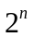个CPD值，配置时一定要保证数目的匹配，否则会报错。
因此，如果在Dmatrix_Water.txt 中增加或修改了传感器数目和管线数目，必须要在CPD_Water.txt 进行相应的修改或增加，并保证相关的匹配；否则会导致传感器找不到对应的CPD，程序便无法运行。

2.3 健康度评估模块的参数配置
在健康度评估模块中，我们设置了影响健康度的3个要素：相对维修费用，相对破坏程度和专家建议，并依次分配影响权值为0.4，0.4和0.2。以给水管线为例，打开 \Health_Evaluation\Water\data\udf\健康度权值表.txt，如下图：
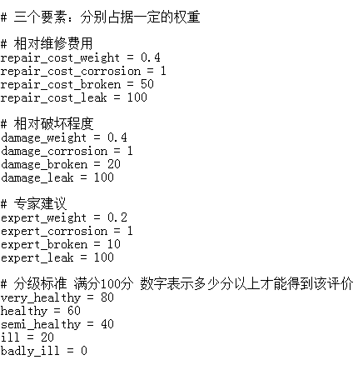
用户可根据实际情况修改上面三个因素的权值，一般确定后就不需要改动了。而本软件通过健康股评估算法对当前诊断结果进行处理后，会得到一个健康度分数，位于0-100之间。
最后一项分级标准，如very_healthy = 80表示分数在80以上才认为是“非常健康”；同理，ill = 20表示分数在20~40之间的为“疾病”状态，而低于20为“严重疾病”状态。
用户可通过修改分级标准，来改变属于不同级别的阈值。

2.4 故障预警模块的参数配置
故障预警模块的用户可定义参数位于 \Fault_Prediction\predict_config.ini 中，包括n_train、n_predict和diag_trigger_time ：n_train代表预测所用到的诊断记录数目，n_predict代表要预测的数目，diag_trigger_time 表示诊断触发的时间（分钟）。
故障预警即是利用最近的n_train条诊断记录来预测未来的n_predict次诊断结果。设置n_train是为了舍弃较早之前的数据，避免很久以前的数据对近期预测的影响，用户可根据实际情况调整n_train的值。
而n_predict则是根据故障诊断的执行频率和故障预警的执行频率相除得到。即若一天执行24次诊断（每小时一次），并执行1次预警，则n_predict应该设置为24，这样可以保证每次预警可以预测出未来一天内所有的诊断结果。因此有n_predict*diag_trigger_time = predict_trigger_time。

3.其他

3.1

